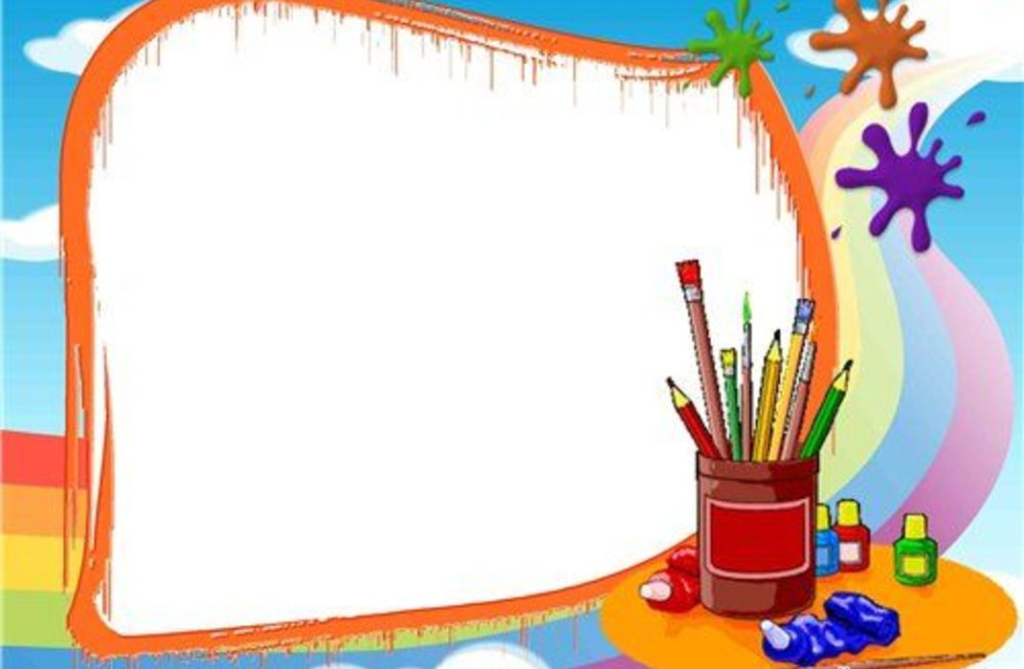
Итоги конкурса рисунков, посвященных 23 февраля
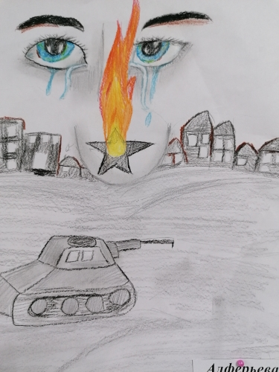
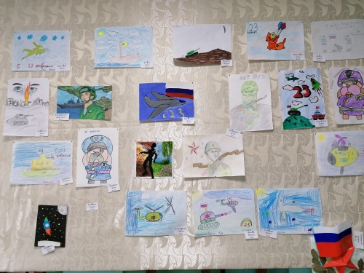
На конкурс было представлено 28 рисунков.
Победителями стали:
1 класс: Бызова Н., Васина Т., Берсенева Д.
2 класс: Третьяков А.
4 класс: Конева Ю.
5 класс: Замараев С.
6 класс: Кузьминых Д., Кондратьева К., Алферьева А.,
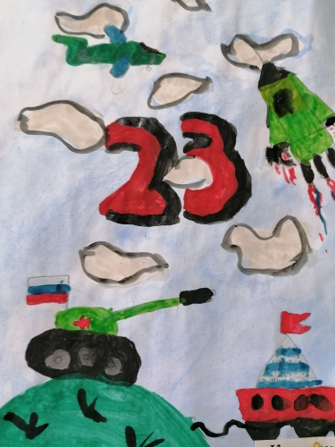
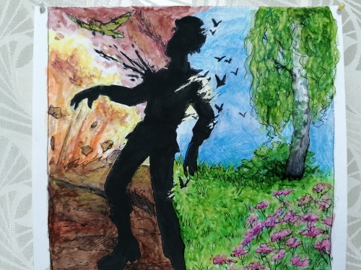
Чеботарев И.
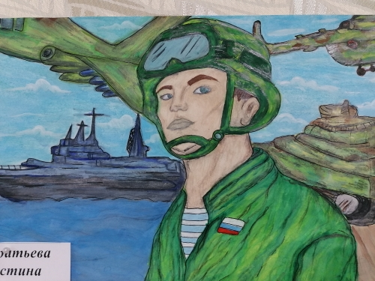
7 класс: Васина Д.

